关于优化调整公交46路线路的公示
因竹山路拥堵严重，车辆通行存在安全隐患，影响公交46路正常运营，结合周边路网情况，拟优化调整公交46路，调整后由原线路途经竹山路改为途经香山路。具体方案如下：
优化调整后的公交46路由江南商场公交站始发，经怀德北路、通江南路、飞龙中路、泰山路、巢湖路、香山路、河海中路、华山路、辽河路通江中路、创新一路至盘龙苑返回。沿途停靠江南商场公交站、瑞金医院、西新桥通江路崇文路、万福桥、飞龙路通江路西、飞龙路鼎泰路、金梅花园、泰山路龙城大道、三井西桥、泰山路太湖路、泰山新村、嘉顺花园、汇丰新村、河海路衡山路、河海路泰山路、河海路秦岭路、河海路华山路、华山路河海路、三晶工业园区、华山路汉江路、华山路黄河路、公交三公司、凤凰名城、腾龙苑、龙虎塘、龙虎塘开发区、创新一路新苑四路、盘龙苑。

46路全程14.9 km
服务时间为:起点首班5:20，起点末班20:00
讫点首班5:20，讫点末班20:40
市民如对上述调整公交线路有建议和意见，请于公示之日起五个工作日内将意见反馈。
联系电话： 0519-85578611，96196
联 系 人： 李斌 电话：13606128882

常州市运输管理处
二Ｏ一六年一月二十六日

附件1：46路调整后线路走向示意图
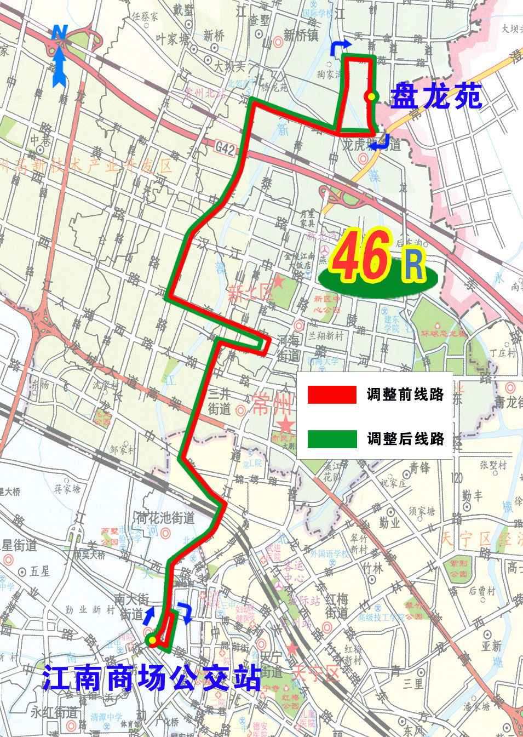

附件2：46路站级站距表

